بسم الله الرحمن الرحيم
المملكة العربية السعودية |  | 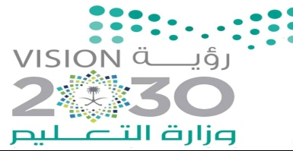
وزارة التعليم
إدارة التعليم بمحافظة الخرج
مدرسة أنس بن مالك الابتدائية
النشاط الطلابي | تقرير عن برنامج

بيانات لبرنامج :
اسم البرنامج | أسبوع الفضاء العالمي
اسم المجال المنفذ | العلمي
تاريخ التنفيذ | 8/3 إلى 17/3 /1444 هــ
عدد المستفيدين | 665 طالب

فكرة عن البرنامج | المعلمون المشاركون بالبرنامج
نفذت المدرسة أسبوع الفضاء من خلال إقامة مسابقات ثقافية وفنية وأقامه محاضرة تهدف إلى تعريف الطلاب وتوضيح أهمية علم الفضاء وربطة بالمنهج المدرسي وفي نهاية الأسبوع تم تكريم الطلاب الفائزين من قبل مدير المدرسة0 | رائد النشاط / عبدالله معيبد الحربي

توثيق البرنامج :
©

رائد النشاط مدير المدرسة
عبدالله بن معيبد الحربي الختم علي احمد الزهراني

